瑞典克理斯蒂安塔特大学交换生项目（2022年春季）
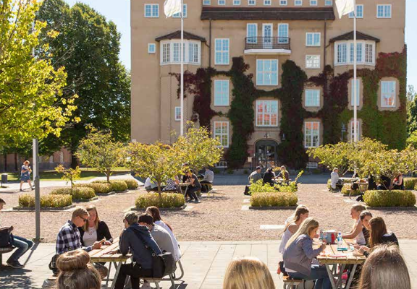
瑞典克理斯蒂安塔特大学创立于1977年，位于瑞典南部，现有在校生约 14000名，是我校的友好校际交流合作学校之一。

一、交流学习时间：
2022年 2 月-2022年 6月
二、项目课程内容：
Engineering and Computer Science；English Literature等相关课程
三、项目费用：
1、项目费用：免学费
2、其他费用：国际往返机票、住宿费、餐费、期间保险和办理签证费用等自理
四、招收人数：
2人
五、可报名学院：
机械学院、外语学院、理学院
六、报名条件：
1、我校在籍全日制大三本科生
2、身体健康、无违纪行为
3、无语言要求
七、报名截止时间：
2021年 10 月 8 日
八、报名方式：
提交电子报名表格至学院外事老师处（报名表格及各学院外事老师联络信息表下载：上理首页——合作交流——海外学习——相关下载——2022年海外学习实习项目报名表和学院外事老师联络信息表）
九、其余信息：
瑞典克理斯蒂安塔特大学网站http://www.hkr.se/

